亚马逊运营整体策略

三、前中后期的调整策略
在链接打造的中后期，如果过度依赖广告也会导致产品利润不足，怎样稳步提升自然单占比才能从根源上解决这个问题。
广告单的占比：根本原因以及如何改变？根据公司模式不同进行调整
在精铺模式下：
不做刻意控制，因为控制点在竞价上，用可控的竞价保证广告单不亏钱。
在精品模式下：
关于自然单的占比控制节奏，可以参考👇以下的推广计划表中的比例节奏。不过这个数值，还是需要结合类目竞争情况和自身的既定目标进行设定。
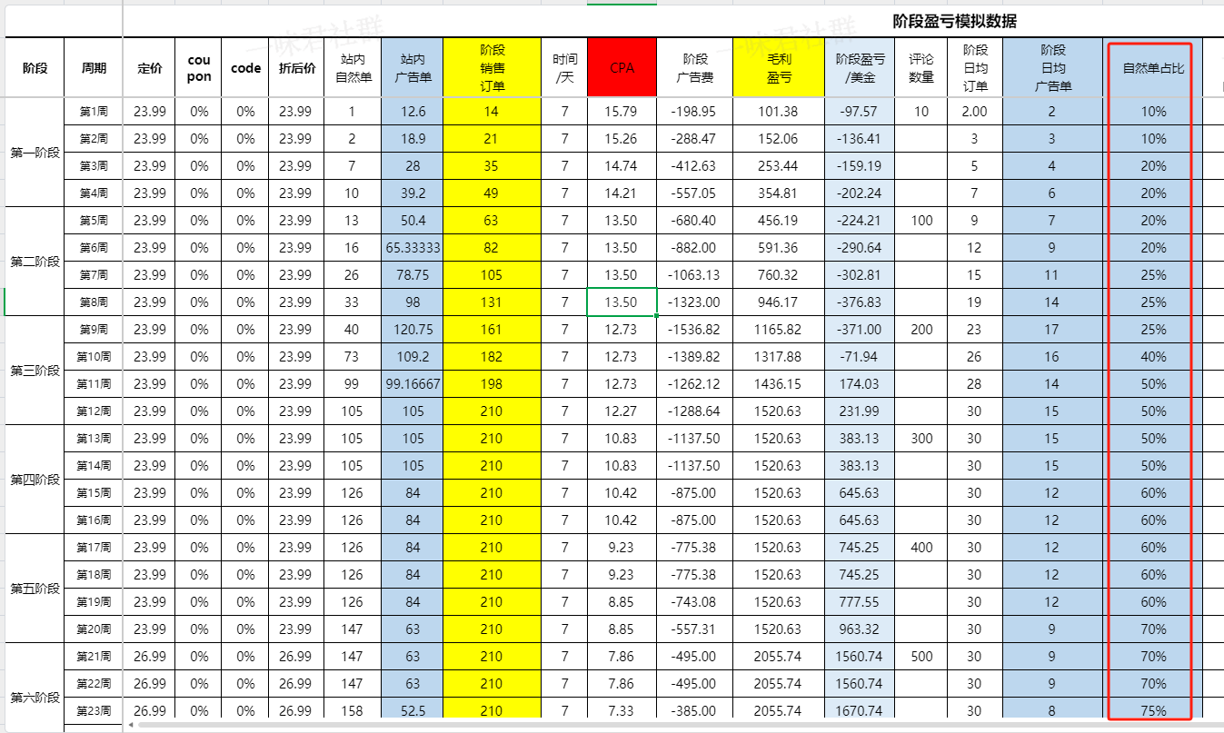

阶段 | 流量策略
新品期（1~2个月） | 新品期以广告订单为主逐步向自然订单过渡，这个阶段的关键词以高相关精准关键词做主攻对象，先拿下精准流量词，当投放词的自然排名上首页保持至少一周的时间后，阶梯性的降低广告竞价/预算，同时保持观察自然位的变化情况，如遇波动，及时回调；
成长期（2~4个月） | 成长期以扩展中相关关键词为主，目标是拿下中相关的词的自然排名，目标定位在前三页；
稳定期（5~6个月后） | 稳定期以扩词扩流为主，在稳定高相关、中相关词的基础上，扩展低相关词、类目流量、竞品流量；
衰退期 | 可以参考精铺的模式，铺开广告词的入口，以保本cpc通投。

其他还有一些调整策略：
1.控制广告订单的占比，在前面从高相关到低相关的广告节奏下，同样需要持续对广告结构进行优化，进行优胜劣汰，将表现不好的广告活动预算，转移到表现好的推广活动上；

2.积极参与秒杀，秒杀的订单增量和持续时尚，不仅可以提升类目排名，还对提升关键词排名有较大的帮助；

3.结合站外推广提升链接权重获得更多类目流量及榜单流量。这里的站外推广并不是指的是参加服务商的FB群组投放，而是需要真正做到社媒运营，海外博客推广，申报秒杀网站等。

4.自然排名的底层逻辑

